1 упражнение.
Этот пальчик хочет спать,
Этот пальчик – прыг, в кровать!
Этот пальчик прикорнул,
Этот пальчик уж заснул. (поочередно загибаем пальчики)
Тише, пальчик, не шуми,
Братиков не разбуди! (пальцем правой руки грозим оставшемуся пальчику)
Встали пальчики. Ура! (разжимаем кулачок)
В детский сад идти пора!

2 упражнение.
Быстро тесто замесили,
На кусочки разделили, (1-2 строчки – имитируем замес теста и разделку его на кусочки)
Раскатали все кусочки (раскрытыми ладонями с сомкнутыми пальцами делаем движения вперед- назад по поверхности стола)
И слепили пирожочки (защипываем «пирожки» кончиками пальцев обеих рук)
Пирожки с вареньем
Всем на удивленье (прикладываем ладонь к ладони, лепим «пирожки)

3 упражнение.
Нарядили ребятки
Свои пальцы в перчатки. (растопыриваем пальцы обеих рук)
Раз, два, три, четыре, пять –
Надо всех пересчитать. (поочередно сгибаем все пальцы)
Десять пальцев - как отряд,
И костюму каждый рад. (сжимаем и разжимаем кулаки)
Стать сильными стараются,
Спортом занимаются.

4 упражнение.
Разотру ладошки сильно (растираем ладони)
Каждый пальчик покручу … (захватывают каждый пальчик у основания и выкручивающим движением доходят до ногтевой фаланги)
(затем руки я помою… («моют руки»)
пальчик в пальчик я вложу… (пальцы складывают в «замок»)
на замочек их закрою
и тепло поберегу.
Выпущу я пальчики –
Пусть бегут, как зайчики (расцепляют пальчики и перебирают ими).

5 упражнение.
Здравствуй, солнце золотое!
Здравствуй, небо голубое!
Здравствуй, вольный ветерок!
Здравствуй, маленький дубок!
Мы живем в одном краю-
Всех я вас приветствую!
На первые четыре строчки пальцы одной руки по очереди «здороваются» с пальцами другой, похлопывая друг друга кончиками. На пятую и шестую строчки ладошки крепко жмут друг друга.

6 упражнение «Комарики».
Читайте малышу потешку, сопровождая ее действиями:
Дарики-дарики, (хлопаем в ладоши)
Вот летят комарики, З-з-з! (складываем пальцы рук в щепоть)
Вились, вились, (вращаем кистями рук)
Вились, вились, Раз! И в ушко (носик, ручку) нам вцепились! (пощипываем малыша за ушко).
Попросите ребенка побыть «комариком».

7 упражнение «Сапожник»
Имитируйте движения, совершаемые при забивании гвоздей: пальцы одной руки держат гвозди, другой — молоток. При этом читайте стихотворение:
Мастер, мастер,
Помоги —
Прохудились
Сапоги.
Забивай покрепче
Гвозди —
Мы пойдем сегодня
В гости!
Игра способствует развитию мелкой моторики, координации движений.

8 упражнение с карандашом.
(лучше использовать карандаш – шестигранник)
Карандаш в руке катаю,
Между пальчиков верчу.
Непременно каждый пальчик
Быть послушным научу!

9 упражнение «Дружные пальчики» (немецкая народная игра)
Сожмите в кулак пальцы одной руки. Читая немецкую народную потешку, медленно по одному разгибайте их, начиная с мизинца.
В конце игры снова поочередно сожмите пальцы в кулак, большой палец — сверху.

Этот мальчик маленький,
Мизинчик удаленький.
Безымянный - кольцо носит,
Никогда его не бросит.
Ну а этот - средний, длинный,
Он как раз посередине.
этот - указательный,
Пальчик замечательный.
Большой палец, хоть не длинный,
Среди братьев самый сильный.
Пальчики не ссорятся,
Вместе дело спорится.

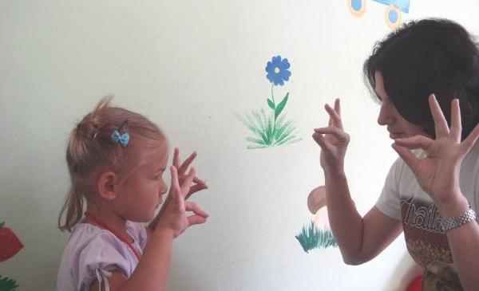

З52127 г. Тихорецк
ул. Воровского, д. 7 а
Консультационный центр
МДОУ № 8 «Алёнушка»
тел.8-909-44-64-792
Эл.почта:

учитель-логопед/учитель-дефектолог
Иванова Людмила Александровна
2021г.

Муниципальное бюджетное дошкольное образовательное учреждение детский сад комбинированного вида № 8 «Алёнушка» города Тихорецка муниципального образования Тихорецкий район

СОВЕТЫ ДЕФЕКТОЛОГА
памятка для родителей, дети которых
не посещают детский сад

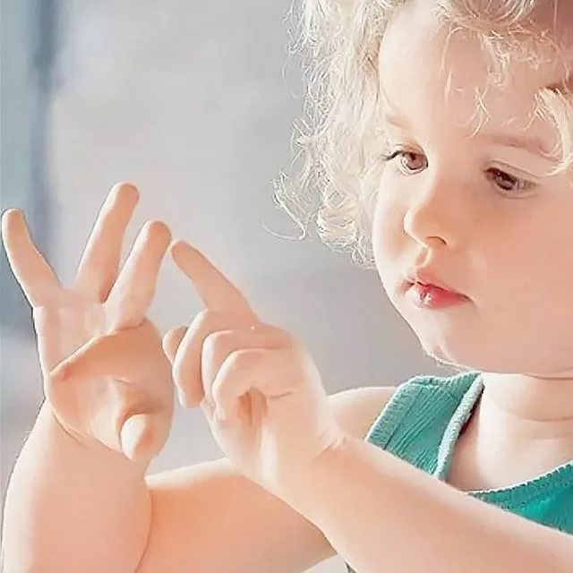
от 1 до 3 лет
«Ум на кончиках пальцев»
упражнения с пальчиками

2021 г.

